镁业VIP周刊

（2.13-2.17）

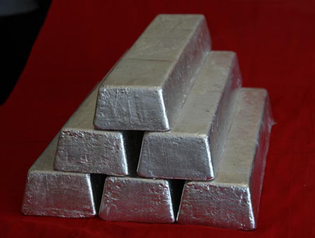
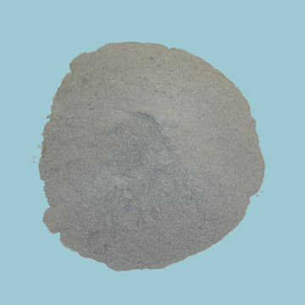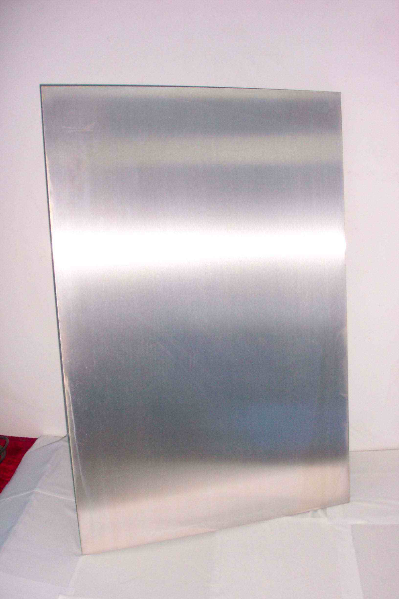

联系我们：
北京创意坊科技有限公司
地址：北京市朝阳区高碑店盛世龙源12号楼
邮编：100022
总机：+86-10-58303333

目 录

价格行情 3
MB镁近期走势（2.13-2.17） 3
欧洲鹿特丹金属镁近期走势（2.13-2.17） 4
国内金属镁产品价格 4
国内镁与长江现货镁价格对比 4
国内镁锭一周走势 5
国内镁粉一周走势 5
国内镁合金一周走势 6
市场动态 6
2011年中国原镁产量同比上涨1.04% 6
菱镁矿等六类矿资源税税率上调 6
美国贸委会对我国镁粉反倾销复审启动 7
亚美尼亚将与俄罗斯RUSNANO公司合作提炼纯镁 7
分析评述 8
周评： 消费持弱 外贸内销两不旺 8

价格行情

MB镁近期走势（2.13-2.17）

上周MB镁周五报3100-3200美元/吨，持平。

欧洲鹿特丹金属镁近期走势（2.13-2.17）
上周五欧洲鹿特丹镁报3100-3200美元/吨，持平。

国内金属镁产品价格
产品 | 单位 | 最低价 |  | 最高价
镁锭 | 元/吨 | 16100 |  | 16500
镁粉 | 元/吨 | 山西 | 17700 | 18000
镁粉 | 元/吨 | 河南 | 17800 | 18100
镁合金 | 元/吨 | 18400 |  | 18600

国内镁与长江现货镁价格对比
日期 | 镁锭 |  | 镁粉 |  | 镁合金 |  | 长江现货镁
日期 | 最低价 | 最高价 | 最低价 | 最高价 | 最低价 | 最高价 | 最低价 | 最高价
2012-2-13 | 16100 | 16500 | 17700 | 18000 | 18400 | 18600 | 17400 | 17500
2012-2-14 | 16100 | 16500 | 17700 | 18000 | 18400 | 18600 | 17450 | 17550
2012-2-15 | 16100 | 16500 | 17700 | 18000 | 18400 | 18600 | 17450 | 17550
2012-2-16 | 16100 | 16500 | 17700 | 18000 | 18400 | 18600 | 17450 | 17550
2012-2-17 | 16100 | 16500 | 17700 | 18000 | 18400 | 18600 | 17450 | 17550

国内镁锭一周走势

国内镁粉一周走势

国内镁合金一周走势

市场动态

2011年中国原镁产量同比上涨1.04%
据中国有色金属工业协会数据统计，2011年1~12月我国共产原镁66.06万吨，同比上涨1.04%。山西、陕西、宁夏各累计生产29.35万吨、25.05万吨和8.95万吨，同比分别增长-2.57%、28.04%和13.22%。
2011年12月份国内产量较上月大幅减少，除陕西地区有2000多吨的增量外，山西和宁夏地区产量都出现缩减，其中山西地区减产5000余吨，宁夏地区减产近2000吨，且山西地区首次出现全年累计同比负增长。

菱镁矿等六类矿资源税税率上调
财政部、国税总局近日下发《财政部、国家税务总局关于调整锡矿石等资源税适用税率标准的通知》，全面上调铁矿、锡矿、钼矿、菱镁矿、滑石和硼矿的税率。
铁矿石原先按规定税率的60%征收，此次调整后，今后则按规定税率的80%征收其余矿种方面，锡矿石为各类矿种资源税提高幅度中之最，《通知》规定锡矿石资源税适用税率标准调整为一等矿山每吨20元；二等矿山每吨18元；三等矿山每吨16元；四等矿山每吨14元；五等矿山每吨12元。而根据此前2011年新调整的资源税目表，锡矿石资源税从一等到五等矿山的税率分别仅为每吨1元、0.9元、0.8元、0.7元和0.6元，此次税率较原先提高了20倍。
钼矿方面此次税率提高幅度则较小，《通知》规定，钼矿石资源税适用税率标准调整为：一等矿山每吨12元；二等矿山每吨11元；三等矿山每吨10元；四等矿山每吨9元；五等矿山每吨8元，各等税率都分别比原先提高了4元。菱镁矿资源税适用税率标准由原先的每吨2元调整为每吨15元。

美国贸委会对我国镁粉反倾销复审启动
2月初，美国贸易委员会在联邦公报上表示，针对中国企业镁粉的反倾销复审已经开始，他们将决定中国向美国进口镁粉是否损害了美国企业利益。
复审将对相关公司和组织提供的材料进行评估，以确定是否需要进行全面的反倾销审查或者是快速审查。相关各方必须在3月2日之前提交他们的陈述，并在4月16日前向贸易委员会提交充分的答辩。
上次针对中国镁粉的5年期落日审查时间是2007年3月26日，本次复审将会考虑到相关的锭或者粉粒形态的原镁及再生镁合金。

亚美尼亚将与俄罗斯RUSNANO公司合作提炼纯镁
亚美尼亚发展署署长阿鲁邱良表示，亚美尼亚ECOATOM公司将利用自己独特而先进的纯镁提炼技术，与俄罗斯RUSNANO公司进行合作，在亚美尼亚成立从事纯镁提炼的合资公司，投资总额约为600万美元。该项技术同样引起了法国BROCHOT公司的兴趣，该公司近期也将派专家来亚美尼亚考察。
署长还表示，亚美尼亚纯镁提炼技术比中国的同类技术更省电，而且，亚美尼亚具备纯镁提炼工业化生产所需要的原材料。

分析评述

周评： 消费持弱 外贸内销两不旺
终端消费难有起色，下游企业相应减产,本周镁锭报价弱势持稳。
目前山西地区99.9%镁锭主流报16300-16600元/吨。陕西神、府两地报15900-16100元/吨。除个别厂家表示本周出货情况还行外，多数厂家表示询价采购均显一般，短期镁锭价格料继续僵持盘整。
今日人民币兑美元汇率中间价：1美元对人民币6.2951元。镁锭出口市场报价稳定在2900-3000美元/吨。外围经济形势不明朗，投资消费持弱，陕西某出口企业称近期有欧洲客户询价，但采购仍有些迟疑。山西某厂家称，外销市场近期没有成交，还是年前的订单，现在交货呢。
镁合金镁粉跟随继续镁锭市场，报价维持不变。镁合金各地区综合报价在18400-18600元/吨，镁粉主流报17800-18000元/吨。

